作 者 推 荐

她关注现代人的悲伤与失去
丽贝卡·索弗(Rebecca Soffer)

作者简介：


丽贝卡·索弗（Rebecca Soffer）是Modern Loss的联合创始人，这是一个解决悲伤的网站和全球性的运动，提供创造性的、有意义的和鼓励性的内容和社区。她也是《现代人的悲伤:适用于初学者的关于悲伤的坦率对话》（MODERN LOSS: CANDID CONVERSATION ABOUT GRIEF. BEGINNERS WELCOME）（Harper Wave，2018年）一书的合著者，该书在亚马逊上首次上架便被“The Strategist”评为关于年轻一代关于失去的最佳书籍，排名第一。丽贝卡也是《现代人的失去手册:超越悲伤和建立韧性的交互式指南》（THE MODERN LOSS HANDBOOK: AN INTERACTIVE GUIDE TO MOVING THROUGH GRIEF AND BUILDING YOUR RESILIENCE）（Running Press, 2022）的作者。丽贝卡还撰写和出版了《现代损失通讯》，这是一份长篇幅的月度深度报道，涉及源于悲伤的各种主题。她曾被包括“CBS周日早晨”（CBS Sunday Morning）、美国国家公共电台（NPR）、纽约1台（NY1）、微软全国有线广播电视公司（MSNBC）、福克斯广播公司（Fox）和加拿大电视台（CTV）等媒体报道；在动态冥想瑜伽（Kripalu）主持静修；并在芝加哥创意周（Chicago Ideas Week）、美国家庭电影院（HBO）、第一资本（Capital One）、SoFi金融公司和亚马逊上发表关于损失和复原力的全国性演讲。她的文章曾登上《纽约时报》（The New York Times）、《嘉人》杂志（Marie Claire）、《魅力》杂志（Glamour）和美国国家广播公司（NBC）等媒体。丽贝卡还是获得皮博迪奖的《科尔伯特报告》（The Colbert Report）的制片人，也是哥伦比亚大学新闻学院的校友。她现在住在纽约市和马萨诸塞州西部的伯克郡。

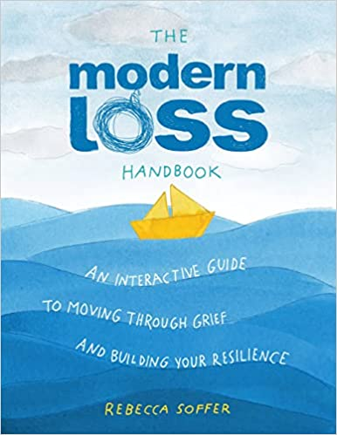
中文书名：《现代人的失去手册:超越悲伤和建立韧性的交互式指南》
英文书名：The Modern Loss Handbook: An Interactive Guide to Moving Through Grief and Building Your Resilience
作 者：Rebecca Soffer
出 版 社：‎ Running Press Adult
代理公司：Fletcher/ANA/Claire Qiao
出版时间：2022年5月
代理地区：中国大陆、台湾
页 数：240页
审读资料：电子稿
类 型：大众心理/励志

内容简介：

这是一本帮助你在失去你所爱的人之后体察你所有感受的书。

这不是一本老式的、充满了破旧的陈词滥调的悲伤指南。这是一本实用的、真诚的工作手册，适用于缓解漫长的悲伤和所有的混乱、忧郁及黯然的强颜欢笑。通过提示、创意项目、仪式和资源，这本独特的书能为你提供一个空间，让你自由地探索自己的感受。

因为没有人以真实、直接的方式谈论悲伤，并与所有人对话，于是七年多前“现代损失”运动（The Modern Loss movement）被创建起来。从那时起，“现代损失”帮助人们消除了围绕尴尬的悲伤谈话的耻辱，同时也关注人们的复原力和成长的能力。通过这本互动指南，“现代损失”的联合创始人丽贝卡·索弗为纪念你失去的人、面对没有他们的未来、处理损失日、获得帮助（无论是专业的还是自助的）、照顾自己、在失去亲人后处理和协商各种关系，甚至返回工作岗位，提供了有益的、诚实的建议。在丽贝卡原始而真挚的文章和建议中，还穿插了一些练习和思考，旨在帮助你度过悲伤的旅程。

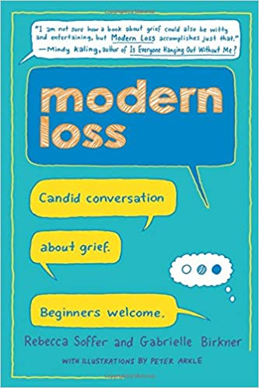
中文书名：《现代人的悲伤:适用于初学者的关于悲伤的坦率对话》
英文书名：Modern Loss: Candid Conversation About Grief. Beginners Welcome
作 者：Rebecca Soffer and Gabrielle Birkner
出 版 社：‎ Running Press Adult
代理公司：Fletcher/ANA/Claire Qiao
出版时间：2018年1月
代理地区：中国大陆、台湾
页 数：384页
审读资料：电子稿
类 型：大众心理/励志

内容简介：

本书的灵感来自于被《纽约时报》（New York Times）誉为“重新定义哀悼”的网站，它是对社交媒体时代的悲痛和复原力进行的一次新鲜、大胆的审视，通过来自不同人的坦率的原创文章，配合华丽的双色插图和诙谐的信息图表，为应对损失的混乱提供安慰和帮助。

当人们用标签来哀悼公众人物和国家悲剧时，当有关损失的私密帖子被快速传播时，当收到已故朋友的自动生日提醒时，很明显人们没有准备好去面对这些情形。

现实是大多数人总是很难谈论死亡以及分享自己的悲痛。人们会感到尴尬和不确定；会回避、忽视，甚至否认悲伤的感觉；人们说着陈词滥调，再送去慰问花束。

丽贝卡·索弗和加布里埃尔·伯克纳的出现，可以帮助人们做得更好。两人在年轻时都失去了父母，他们共同创立了Modern Loss，以满足改变围绕混乱的悲伤经历的对话的需要。现在，在这本睿智又有趣的书中，她们以“现代损失社区”的洞察力来帮助我们哭泣、欢笑、悲伤、认同，以及最重要的---同情。

除了索弗和伯克纳，还有露西·卡拉尼蒂（Lucy Kalanithi）、歌手阿曼达·帕尔默（Amanda Palmer）和布莱恩·斯特尔特（Brian Stelter）在内的40位特邀撰稿人，在书中揭示了他们自己在诱因、性、秘密和继承等广泛主题上的故事。伴随着美丽的手绘插图和诙谐的“如何处理”漫画，每篇文章都提供了一个关于损失的独特视角，以及一个肯定生命的积极信息。

《现代人的悲伤》既坦诚又鼓舞人心，邀请读者亲密而幽默地谈论悲伤，帮助人们面对人性和死亡。欢迎每个人。

作者简介：

丽贝卡·索弗（Rebecca Soffer）是Modern Loss的联合创始人和首席执行官。作为皮博迪奖获奖节目《科尔伯特报告》（The Colbert Report）的前制作人，丽贝卡是全美公认的关于损失和复原力主题的演讲者。她是哥伦比亚大学新闻学院的校友，并定期为书籍、杂志和其他媒体撰稿。丽贝卡与她的丈夫和两个孩子现居纽约市和伯克郡。

加布里埃尔·伯克纳（Gabrielle Birkner）是Modern Loss的联合创始人和执行编辑。她毕业于西北大学梅迪尔新闻学院，定期为全国性报纸和杂志写作。作为一名记者和数字内容战略家，她曾在JTA担任执行编辑，在Forward担任数字媒体总监，在The New York Sun担任专题编辑。加布里埃尔与她的丈夫和两个孩子现居洛杉矶。

谢谢您的阅读！
请将反馈信息发至： 乔明睿（Claire）
安德鲁﹒纳伯格联合国际有限公司北京代表处
北京市海淀区中关村大街甲59号中国人民大学文化大厦1705室, 邮编：100872
电话：010-82449026
传真：010-82504200
手机：15804055576
Email: Claire@nurnberg.com.cn
网址：www.nurnberg.com.cn
微博：http://weibo.com/nurnberg
豆瓣小站：http://site.douban.com/110577/
微信订阅号：ANABJ2002

